Sommaire

Table des matières

1. Répartition du travail 2

2. Architecture de l’API 3

3. Explication de la commande 4

4. Fonctionnalité 4

5. Difficultés 4

# Répartition du travail

|  |  |  |
| --- | --- | --- |
| Nom de la tâche | Guillaume | Henri |
| Architecture de programme | **80%** | **20%** |
| Réalisation des diagrammes | **30%** | **70%** |
| Développement du programme | **70%** | **30%** |
| Correction de bugs | **70%** | **30%** |
| Documentation | **10%** | **90%** |
| Rédaction des rapports | **30%** | **70%** |
| Réalisation du diaporama | **90%** | **10%** |

# Architecture de l’API

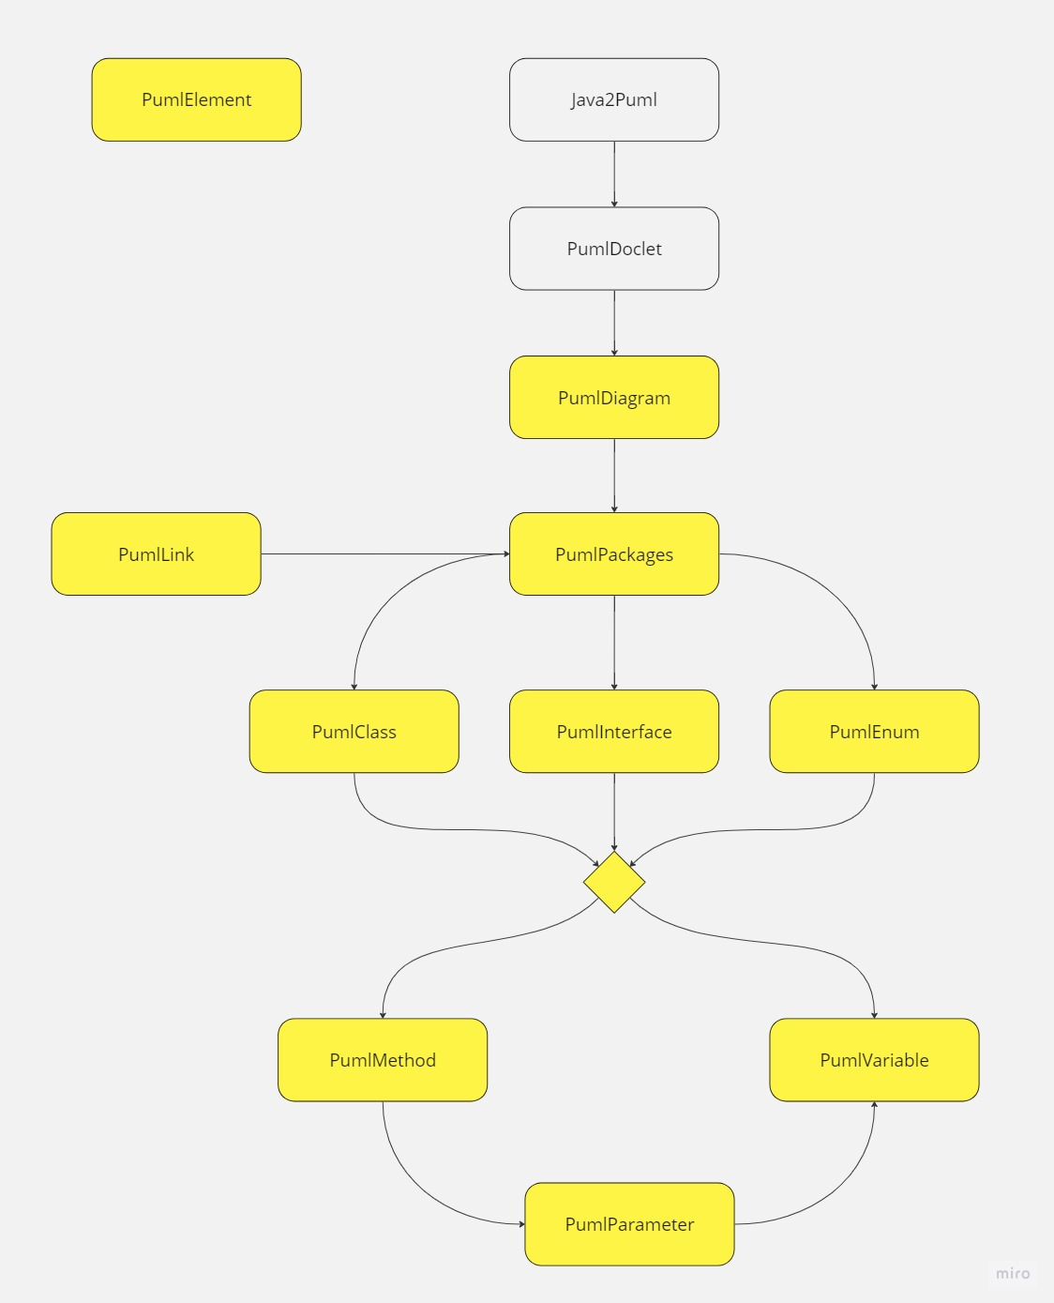

# Explication de la commande

-private : permet de prendre en compte toutes les classes

-sourcepath : permet de récupérer le chemin d’accès

-doclet : permet de récupérer le doclet

-out : permet de définir le nom du puml

Ø : mettre le nom du packages

-dca : pour générer le DCA au lieu du DCC

# Fonctionnalité

Le DCA fonctionne à 100 % mais le DCC à certains problèmes comme les associations en « use » qui ne s’affiche pas tous, les agrégations qui s’affiche comme des « use » et les multiplicités sont toutes des *.

Enfin, aucun bonus n’a été réalisé.

# Difficultés

Nous avons rencontré des difficultés à faire fonctionner la commande javadoc durant la première semaine. Nous avons aussi rencontré des difficultés à modéliser les liens des DCC que nous avons en parti résolu.

En dehors de ces deux problèmes nous n’avons pas rencontrer d’autres problème.